协作开发规范说明

摘要:本文主要针对多人开发进行规范，从代码规范、命名规范、版本控制三个方面进行说明，并对其中的过程进行详细的解释。
关键字：协作；开发；规范
目 录
第一章 代码规范 2
1.1 action部分 2
1.2 service部分 2
1.3 dao部分 2
1.4 实体类 2
1.5 jsp等前端部分 2
第2章 命名规范 3
2.1 数据库、表命名 3
2.2 类命名 3
2.3 Jsp、html、js、css命名 3
2.4文件夹命名 3
2.5包命名 3
2.6方法命名 3
2.7变量命名 3
2.8 常量命名 3
第3章 多人版本控制 4
建议大纲： 15

第一章 代码规范

1.1 action部分
action须继承MyBaseAction，实现IMyBaseAction。一般情况在里面的方法里编写代码（每个方法都有注释说明），尽量不要使用自定义方法。

1.2 service部分
当action中有重复代码，并且可以提取出来的情况下，在service中编写方法，并在service的接口中添加改方法，并做好注释。

1.3 dao部分
Dao已经完善，基本上不会有改变。

1.4 实体类
采用MyEclipse的生成功能，当情况需要可以对实体类进行更改，但是更改的原则是：只能新增，不能对原有内容进行修改或删除。

1.5 jsp等前端部分
Jsp采用之前编写的模板进行编写，采用EL表达式操作数据，如果有重复的js或css代码可以提取出，写在FRAMEWORK/js/js.js或FRAMEWORK/css/css.css文件中，采用类选择器或ID选择器，不要使用类选择器（除非特殊情况），原则是不要对其他页面产生影响。

第2章 命名规范

2.1 数据库、表命名
首字母小写，多个单词采用匈牙利命名法。

2.2 类命名
首字母大写，多个单词用采用驼峰法命名规则。

2.3 Jsp、html、js、css命名
首字母小写，多个单词采用匈牙利命名法。

2.4文件夹命名
首字母小写，多个单词采用匈牙利命名法。特殊文件夹全部大写。

2.5包命名
尽量用单个单词，实在为多个单词可以用简称或者驼峰法命名，首字母小写

2.6方法命名
首字母小写，驼峰法。

2.7变量命名
首字母小写，一般情况使用驼峰法，特殊情况可以采用匈牙利命名法。

2.8 常量命名
全部大写，多个单词采用“_”连接。

第3章 多人版本控制

使用Git进行版本管理、文件交换，版本合并等等操作。
3.1 克隆版本库
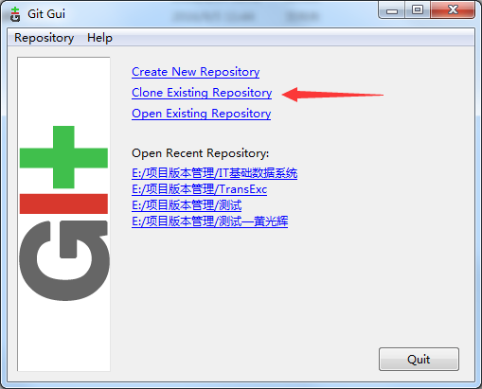
1填写github的地址（比如我的那个https://github.com/ZS1994/-.git ），2填写将要创建的本地库路径，其他不默认，3点击clone。
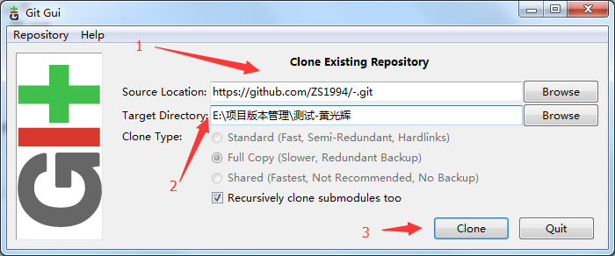

3.2 获取最新的版本库
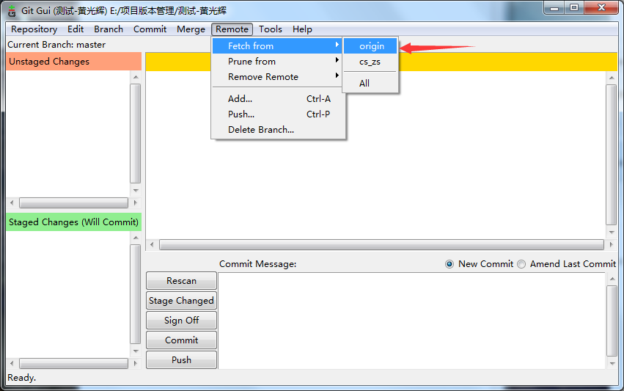
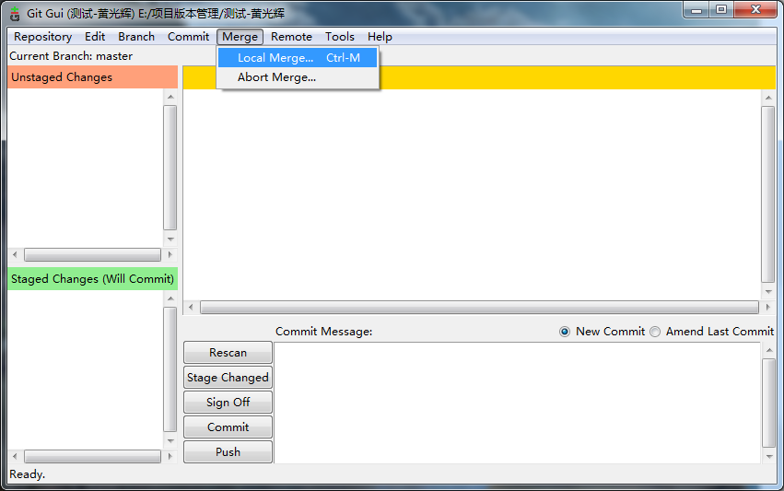
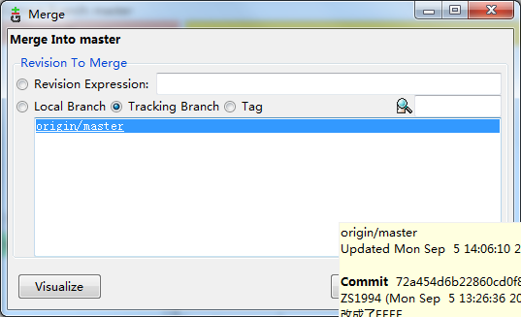
3.2 上传改动到服务器版本库

第一步写评论，第二点击stage Changed缓存改动，第三步点击sing off签名，第四步点击commit提交改动，第五步点击push上传改动。
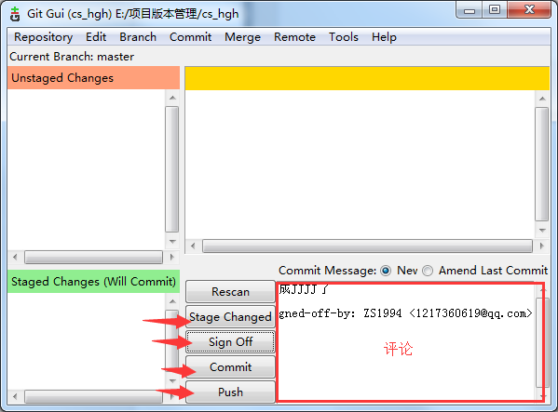
1注意这里一定要大勾，点击push，输入账号密码完成上传。
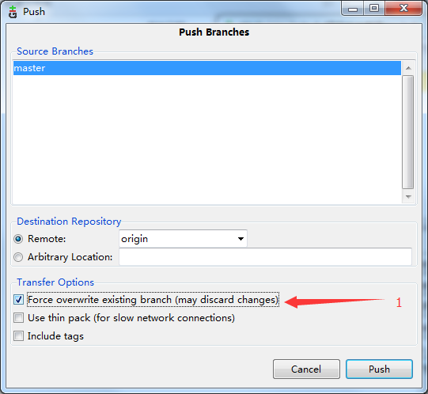
3.3 本地回滚与远端回滚
3.3.1 本地回滚
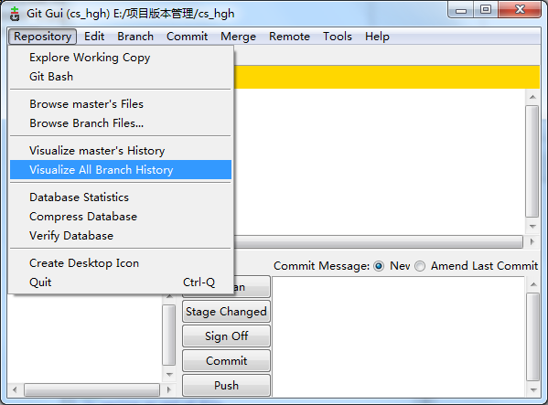
右键要回滚的版本，选择该选项。
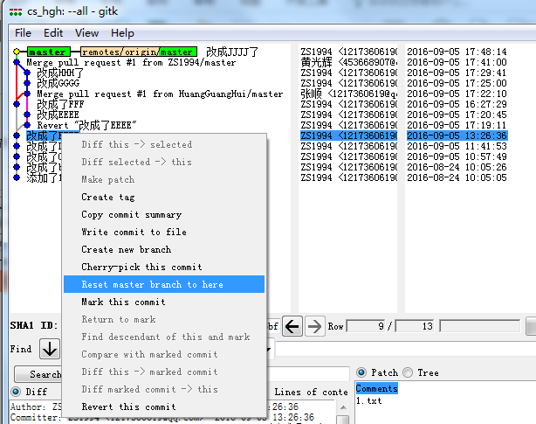
选择hard模式回滚，本地回滚就成功了，但是远端的版本依然没变。
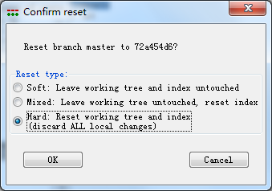
3.3.2 远端回滚
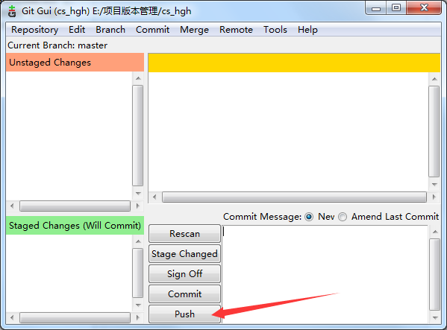
1注意打勾，2点击push提交，输入账号密码就能将远端的版本库也回滚了。
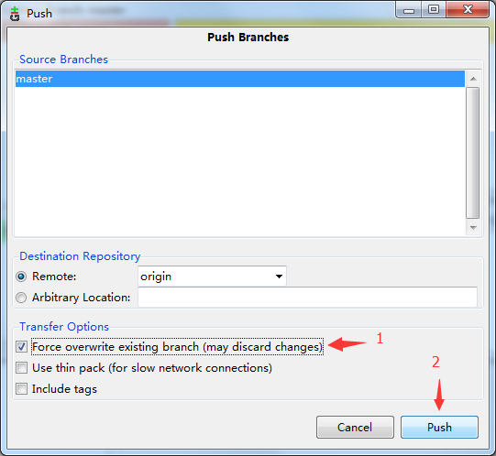
3.4 同步原作者的版本库
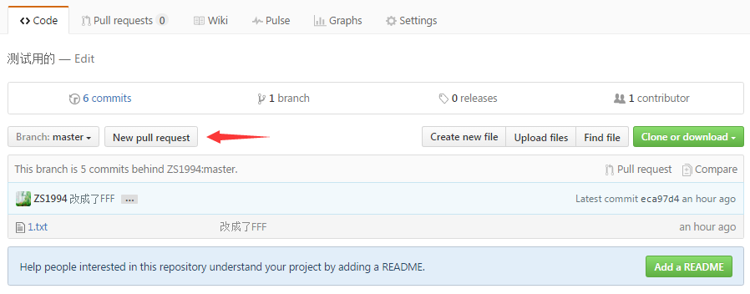

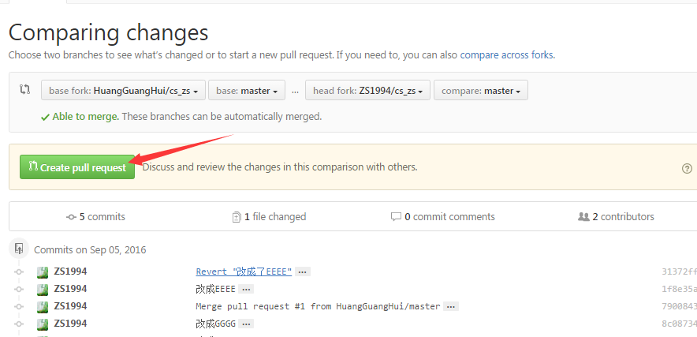

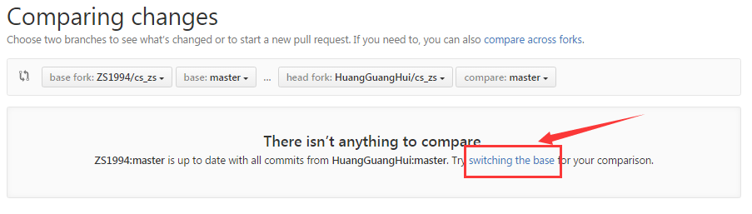

1输入标题，2输入评论，3点击按钮。
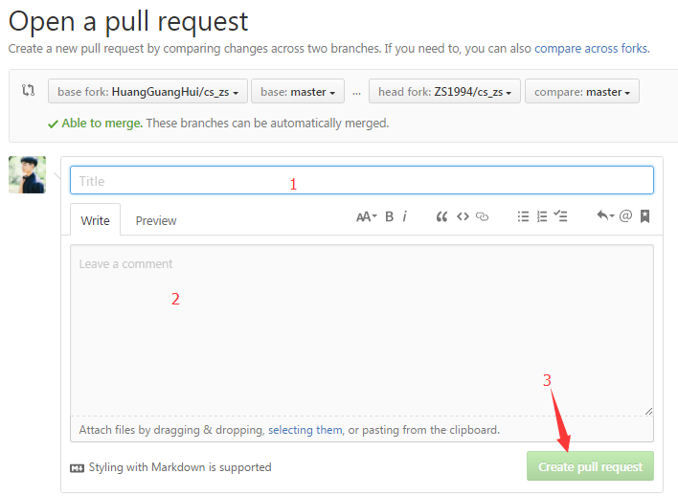
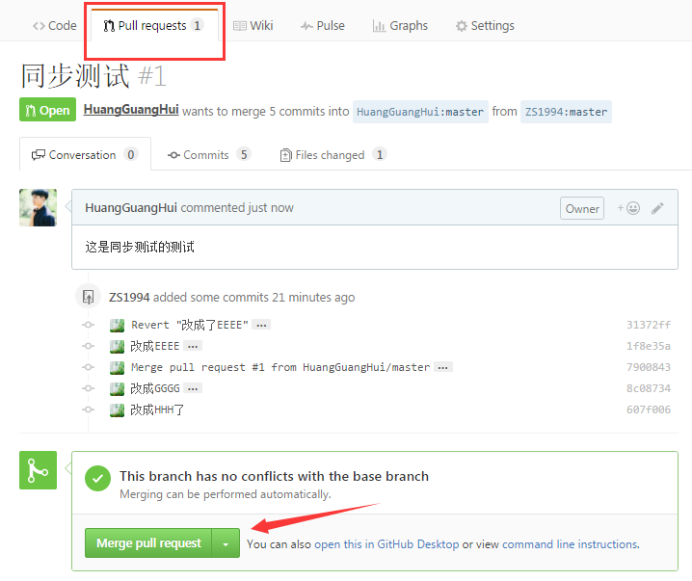
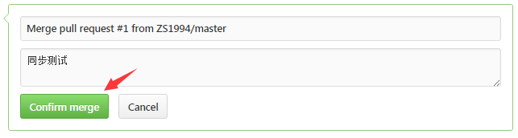

建议大纲：
- 目的
- 适用范围
- 名词解释
- 开发流程
- 前期规范
代码、命名、版本控制……
- 设计系统
需求分析
技术选型，包括系统架构，含后台和前端
概要设计
详细设计
- 开发排期
项目通讯录
里程碑和时间表，各方签核
- 程序开发
- 测试及完善
- 验收
- 培训
- 上线
- 开发后期维护
系统维护及更新
使用调查

